Gijs Baan, Middelburg
1. Quievrain P.V. De Combinatie722 duiven
1. Quievrain Rayon 7 1.899 duiven
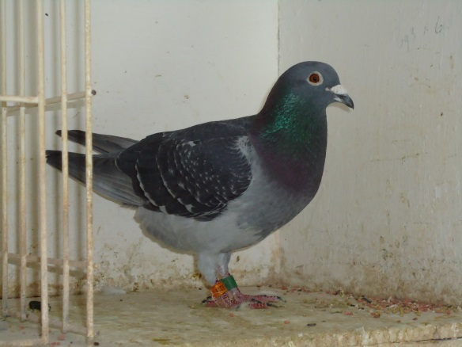
8 april was de dag dat we officieel de aftrap van het duivenseizoen namen. Vrijdagavond was weer ouderwets gezellig en iedereen in de club had er weer zin in. De wintertijd had weer lang genoeg geduurd en overal waren weer enthousiast sprekende melkers te zien. Wat bij veel melkers opviel, was het grote aantal duiven in de club. Veel melkers moesten diep in hun geheugen graven om te bedenken wanneer er zoveel duiven werden ingekorfd. Een positieve noot uit Middelburg dus, want dat de duivensport op Walcheren nog volop leeft, moge duidelijk zijn.
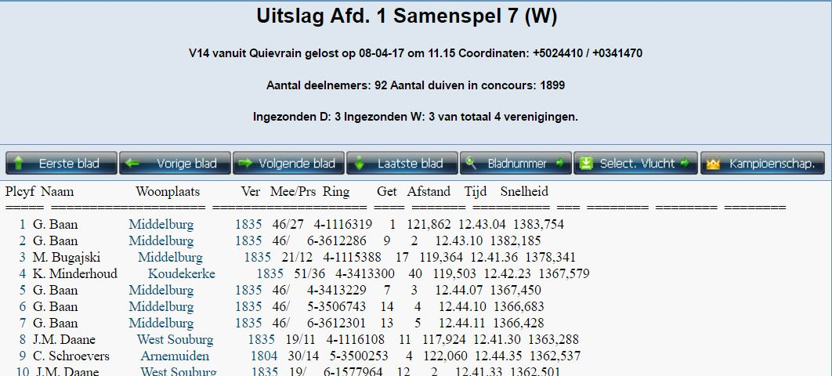
Quievrain
Quievrain is een losplaats aan de rand van een prachtig natuurgebied. De duiven werden om 11.15 gezamenlijk gelost met een variabele wind. Heel de week leek het al een prachtige dag te worden om met duiven te concoursen en de verwachtingen kwamen meer dan beloofd uit. Voor de meeste melkers in Middelburg was het een vlucht rond de 120 km. Dat Middelburg tot de sterkste centra van Zeeland behoort, werd nu ook wel weer duidelijk. Tijdens het afslaan waren er veel vrolijke gezichten te zien. Gijs Baan werd de winnaar van Quievrain, met zijn fenomenale duif de ‘319’. Deze duif vloog in het verleden al fantastisch en kwam zelf even in aanmerking voor de Olympiade. Helaas kwam er een hapering in de machine, maar nu laat deze crack weer zien in absolute topvorm te verkeren. Later meer over deze duif.
Een andere melker die dik tevreden mag zijn, is Rinus Clement. Deze melker speelt op de verste afstand en speelt in rayon 4. Wat een fantastisch resultaat behaalde hij, want hij speelde de eerste vier prijzen in zijn samenspel, tegen bijna 900 duiven.
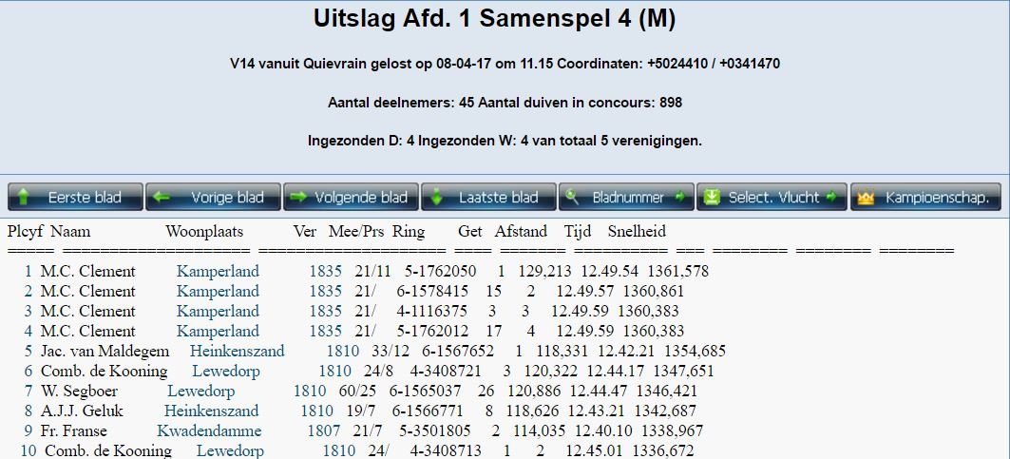
Mark Bugajski’s ‘388’ speelde vorig jaar al 3 eerste prijzen en nu mocht deze duif ook op het podium plaatsnemen.
Koen Minderhoud pakte de duiven geweldig, J.M. Daane zat er heel goed bij, Comb. Beekman & zn pakte een geweldig prijspercentage (14/10) en ook combinatie Antheunisse lieten zien dat ze, ondanks de gezondheidsproblemen van Dave, van plan zijn om de concurrentie flink weerstand te bieden.
De messen zijn dus geslepen in Middelburg, er waren veel tevreden gezichten zaterdag en alle mensen die nu al te maken hebben met tegenslagen: rug recht, stapje erbij en zet ‘m op, want volgende week zijn er weer nieuwe kansen!
NL14-116319
Vorige week was het al de eerste duif van Gijs Baan en ook deze week mocht hij weer als eerstgetekende de mand in. Dit vertrouwen was niet voor niets, want met de eerste prijs in de club, rayon en bijna in Zeeland is dit dus weer een duif om rekening mee te houden dit seizoen. Enkele hoogtepunten van de ‘319’:
1. Quievrain 722 duiven
1. Quievrain 1.899 duiven
2. Quievrain 8.318 duiven
1. Chateauroux 165 duiven
4. Chateauroux 474 duiven
21. Chateauroux 1.562 duiven
1. Gien 318 duiven
1. Gien 713 duiven
4. Gien 2.220 duiven
19. Gien 3.750 duiven
2. Roye 586 duiven
4. Roye 1.329 duiven
12. Roye 1.399 duiven
16. Roye 1.874 duiven
3. Fontenay 264 duiven
5. Fontenay 609 duiven
15. Fontenay 3.948 duiven
4. Pt. St. Max 255 duiven
7. Gien 509 duiven
18. Peronne 2.557 duiven
23. Peronne 4.358 duiven
26. St. Quentin 1.390 duiven
49. St Quentin 7.754 duiven
26. Roye 1.090 duiven
29. Roye 4.028 duiven
26. Auby 1.455 duiven
Patrick Noorman

